附件1：
用户需求书

一、项目概况
（一）项目名称：中山市黄圃人民医院2025-2027年度制剂辅材料采购项目。
（二）供货期限：2年（具体起止时间以合同约定为准）或结算金额累计达到本项目采购预算金额时合同提前终止，以先到者为准。供货期间如遇国家或上级部门重大政策调整影响，应遵守国家或上级部门的规定，无条件终止合同并执行相关政策文件，双方均不负赔偿责任。若遇国家重大政策调整影响合同执行的情况，双方可共同友好协商解决。
（三）交付时间及地点：供应商应按照医院每月的采购需求数量，分批不定时送货，配送至采购人指定地点（制剂科仓库）。收到采购人采购订单后，供应商按采购人订单数量及时供货。一般性货物需在一周内交付，应急货物需接到通知后24小时内交付。
（四）供货要求：供应商必须保证制剂辅材料质量，按约定的规格、数量、价格等供货，不得以任何藉口（如无货，采购量少等）不执行采购人采购计划从而影响采购人的采购计划。
二、采购清单
序号 | 名 称 | 材料结构 | 规格型号 | 备注 | 单位 | 预估年采购量 | 参考图片
1 | 口服液体药用高密度聚乙烯瓶 | 高密度聚乙烯 | 500ml  瓶身圈围约：23CM  高约：18CM | 含盖、药用包材 | 套 | 1000 | 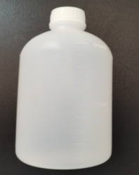
2 | 口服液体药用高密度聚乙烯瓶 | 高密度聚乙烯（需耐受80度1小时水浴） | 100ml  瓶身圈围约：13.8CM  高约：10.6CM | 含盖、药用包材 | 套 | 158000 | 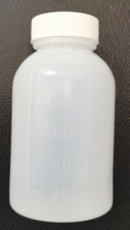
3 | 口服液体药用高密度聚乙烯瓶 | 高密度聚乙烯（需耐受80度1小时水浴） | 100ml  乳白色  瓶身圈围约：13.8CM  高约：10.6CM | 含盖、药用包材 | 套 | 85000 | 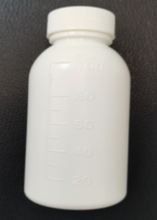
4 | 口服固体药用高密度聚乙烯瓶 | 高密度聚乙烯 | 60ml  瓶身圈围约：13.5CM  高约：7CM | 含盖、药用包材 | 套 | 44000 | 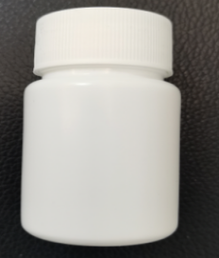
5 | 口服固体药用高密度聚乙烯瓶 | 高密度聚乙烯 | 40ml  瓶身圈围约：11.5CM  高约：6.2CM | 含盖、药用包材 | 套 | 15000 | 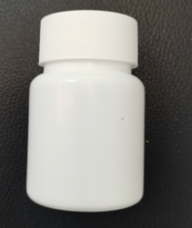
6 | 钠钙玻璃管制口服液体瓶 | 纳钙玻璃 | 10ml  B型  瓶身圈围约：5.8CM  高约：6.7CM | 药用包材 | 个 | 900000 | 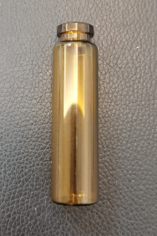
7 | 口服液瓶用铝塑组合盖 | Al+pe+丁基胶 | Ф：15.2mm，H：7.4mm  （塑盖要求有4种颜色：蓝、绿、黄、橙） | 药用包材 | 个 | 900000 | 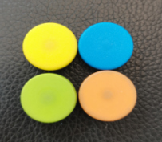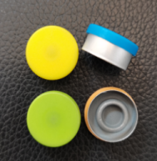
8 | 钠钙玻璃输液瓶 | 纳钙玻璃 | 500ml  26口B型  瓶身圈围约：25.5CM  高约：18.5CM | 药用包材 | 个 | 300 | 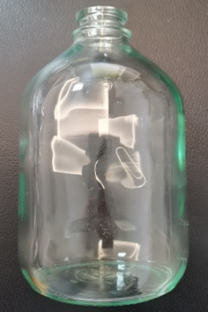
9 | 钠钙玻璃输液瓶 | 纳钙玻璃 | 250ml  26口B型  瓶身圈围约：21.5CM  高约：14CM | 药用包材 | 个 | 7500 | 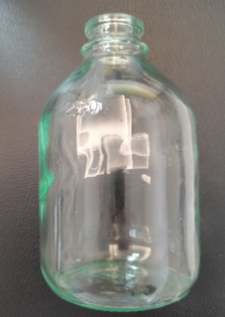
10 | 钠钙玻璃输液瓶 | 纳钙玻璃 | 100ml  26口B型  瓶身圈围约：16.5CM  高约：11CM | 药用包材 | 个 | 500 | 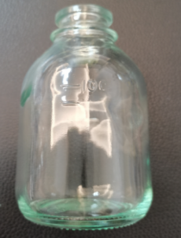
11 | 注射液用卤化丁基橡胶塞 | 丁基胶 | 26口T型 | 药用包材 | 个 | 8300 | 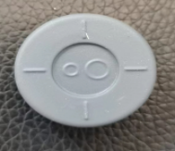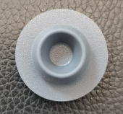
12 | 铝塑盖 | Al+pe | 26口T型 | / | 个 | 8300 | 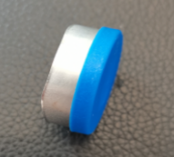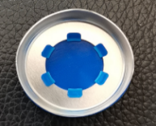
13 | 吸管 | PP | Ф:3mm  L:9mm  6支/包装 | / | 支 | 900000 | 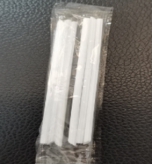
14 | 吸管 | PP | Ф:6mm  L:125mm  1支/包装或  3支/包装 | / | 支 | 65000 | 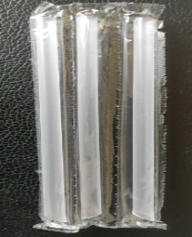
15 | 口服液底托 | pvc | 1x6 | 供入托机用 | 只 | 150000 | 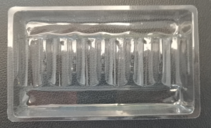
16 | 阴道洗涤器 | 高分子材料聚乙烯和聚丙烯制成 | 100ml  独立包装（含压力胶球、喷嘴） | 第一类医疗器械 | 套 | 54000 | 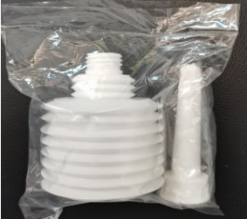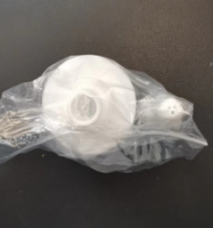
17 | 2#雕花方瓶 | 纳钙玻璃 | 47*34*27cm | 含盖、药用包材 | 套 | 1300 | 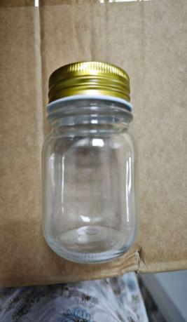
备注：
1.以上数量为年预估量，采购人不保证具体采购数量，以实际采购数量作为最终结算依据。
2.如采购人提出与本项目相关的新增货物清单时，按照以下方式确定基准价如①采购人在下单时的京东商城、天猫或淘宝等平台自营店的采购价格 （截图），以最低价确定基准价。②无法通过上述方式确定基准价的货物，可通过其他方式进行询价，经采购人确认后作为基准价。供应商须根据基准价向采购人报价，经采购人书面审核同意后按响应文件的配送要求进行供货。
三、报价说明
（一）供应商的报价为包含本项目所需的一切费用，到货全包价、含税价，承担交货前的所有费用，包括但不限于运输费、途中保险费、装车费、途中损耗与损失费及货物运送至交货地点后的卸车费等及合同实施过程中的一切可预见和不可预见费用。
（二）供应商须对所有内容进行报价，不得漏项，否则视为无效报价。（格式详见附件2）
四、付款方式
（一）采购人的每笔款项以银行转账方式支付。本项目每月按采购人实际采购量进行结算；每月货物到达采购人指定地点并交付验收合格之后，采购人在收到双方确认的送货单与所供货物等额的有效发票（收款方、出具发票方、合同乙方均必须与中标人名称一致）等申请资料且核对无误后，60天内向中标人支付款项。
（二）因中标人未及时向采购人开具有效发票导致采购人未能在约定期限内付款的，不视为采购人违约。
（三）因采购人使用的是财政资金，采购人申请汇款审批之日视为付款之日，若审批延迟则相应货款到账延迟，且不视为采购人违约。中标人不得对此提出异议。
五、质量要求
（一）制剂辅材料的质量符合国家标准或广东省（行业）标准等相关文件规定，采购人有权随时对制剂辅材料的生产过程进行抽查检验，或者派出专人监督；采购人有权要求中标人在供货前提供制剂辅材料经第三方检测机构出具的检测报告。
（二）交货验收时必须提供厂家发货单原件，检验合格证书等文件；
（三）制剂辅材料所使用的设备、包装材料等须符合行业标准，保证质量；
（四）产品有效期：保证送货产品自验收合格之日起算，剩余保质期不得短于整个保质期的80%，出现破损、污染等质量异常情况供应商及时进行退换（费用由供应商负责），积压产品，离有效期截止日期不足6个月时供应商及时进行退换（费用由供应商负责）。
六、包装及运输
（一）供应商应保证合同项下所供货物是全新的、符合采购人要求的。
（二）货物的包装必须是制造商原厂包装，其包装均应有良好的防湿、防锈、防潮、防雨、防腐及防碰撞的措施。凡由于包装不良造成的损失和由此产生的费用均由供应商承担。
（三）中标人负责将货物送到现场过程中的全部运输，包括装卸车、货物现场的搬运，费用均由中标人承担。
（四）货物至采购人指定的使用现场的包装、保险及发运等环节和费用均由中标人负责。
七、验收要求
（一）各种货物必须提供装箱清单，按装箱清单验收货物。当货物到达指定地点后，采购人和中标人依据装箱清单共同对货物进行检验，并按合同及有关附件要求对货物及其规格、数量、外观、包装、资料文件（如出库单、检验合格证书等）进行验收，验收以采购人的验收为准，应满足采购人的货物参数设置要求。对不符合合同要求的，采购人有权拒绝接收。
（二）验收由招标人、中标人及相关人员依照国家有关标准、合同及有关附件要求进行。
（三）验收完毕由招标人及中标人在送货单上签名。
（四）货物在现场的保管由中标人负责，直至项目验收完毕。
（五）货物在验收合格前的保险由中标人负责，中标人负责其派出的现场服务人员人身意外保险。
八、售后服务
（一）采购人发现货物破损、近效期（6个月内）、包装不合格或有质量问题的，中标人应保证及时更换或退货处理。
（二）供应商须提供各货物在其质保期内质保服务（包退、包换）。如货物非因采购人的人为原因而出现质量问题或货物质量不符合采购人所规定的要求，供应商包换或退换包正常使用（3个工作日内完成），采购人紧急使用时24小时内完成退换。
（三）在服务期内，如出现需求部门对供货、服务等投诉问题，经调查属实，将追究供应商的责任。
九、违约责任
（一）供应商提供的货物必须是原厂原装正规品牌的合格产品，须符合国家、行业的相关标准及采购文件要求，如不符合要求，采购人有权要求供应商限期更换符合要求的新产品，否则采购人将无条件退货，并有权终止合同，所产生的一切损失均由供应商承担。
（二）供应商必须严格按双方签订的合同要求及采购人的订单要求按时供货，除不可抗力外，只要供货延期，供应商需以该欠货物的总款额为基数，按每日2%的标准向采购人支付违约金。
（三）中标人在实际供货时，若被发现提供的货物未能达到招标文件和投标文件中的有关要求，将按有关法规进行处罚，且招标人将有权单方面终止合同的执行，并保留向中标人追偿的权利。
（四）中标人不得转包、分包，一经发现招标人有权单方面终止合同的执行并收取项目预算金额的5%的违约责任金。
（五）未满服务期，中标人自行终止合同的，招标人有权收取项目预算金额的5%的违约责任金。
（六）对于不执行合同的中标人，收取项目预算金额的5%的违约责任金及招标人有权单方解除并终止合同。
（七）中标人须按招标人规定的品种、材料、规格、时间等要求供货；否则，招标人有权退货，拒付货款，甚至终止合同，且中标人承担为此造成的经济损失。同时，招标人有权视情节重，处以警告、终止合同等处理。

